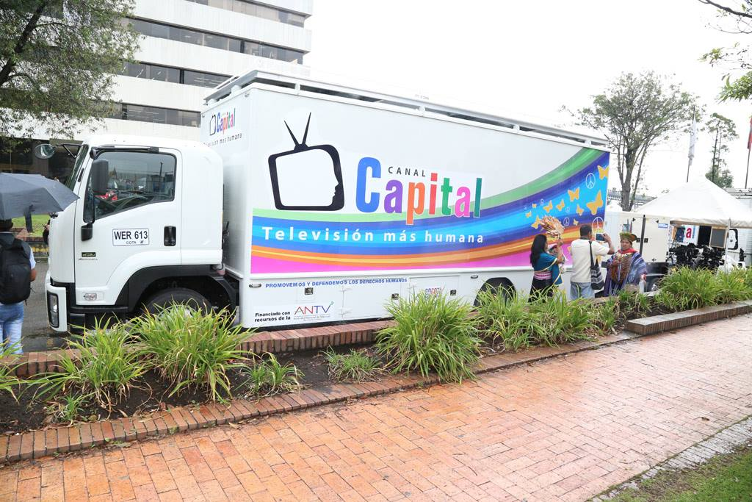

INFORME DE GESTION
2012-2016
Directiva 009 de 2015

Introducción

En el marco del conflicto armado y violación de los derechos humanos, Colombia atraviesa por uno de los escenarios más importantes de las últimas décadas, siendo fecha clave el 28 de agosto de 2012, día en el cual se anuncia por parte de altos funcionarios del Estado el inicio de los diálogos entre el Gobierno y las FARC, con miras a establecer un “Acuerdo General” para la terminación del conflicto y la construcción de una paz estable y duradera.

A partir de esta fecha, Canal Capital asume el reto de abordar nuevos escenarios de análisis del posconflicto mediante los cuales se busca incidir positivamente en la opinión pública con información veraz y oportuna, incorporando en la televisión esquemas de animación sociocultural a través de las diferentes franjas y estrategias de difusión, temáticas como las de visibilización de las víctimas y su condición, el fin del conflicto, el desarrollo agrario, la participación política y la solución al problema de las drogas ilícitas entre otros.

Asume el reto de ser un paradigma en la televisión pública, mediante la promoción y defensa de los derechos humanos y una cultura de la paz, incorporando en su esquema de gestión un “Modelo de animación sociocultural”, coherente y consistente con la realidad actual del país, en el cual, la diversidad y la interculturalidad son base fundamental para que la cultura se constituya en una práctica social, soportada en el diálogo y la convivencia social.

Principales logros

En el marco de la Bogotá Humana, Canal Capital se ha convertido en promotor de los derechos humanos, siendo un referente de calidad en la televisión pública del país. El modelo de gestión implementado por Canal Capital rescata el valor de lo público y consolida a la entidad como un canal alternativo y de opinión.

Buscando mejorar la calidad de las transmisiones de grandes eventos y del cubrimiento de la agenda noticiosa de Bogotá, en 2014, la “Televisión más humana” se renovó con la compra de la Unidad Móvil más moderna de la Televisión Pública en Colombia, la cual cuenta con tecnología HD.

De igual manera, Canal Capital se consolidó como “el canal de la cultura y los grandes eventos”, llevándole a los Bogotanos y a los televidentes de todo el país importantes transmisiones de gran impacto para la ciudad tales como: Rock al Parque, el Festival Internacional de Teatro, Hip Hop al Parque, el Festival de Verano, Jazz al Parque, la Feria del Libro, la Navidad Humana, las tres ediciones del Concierto de la Esperanza y las majestuosas óperas y obras de teatro emitidas en directo, como parte de una gran alianza por la cultura, desde el Teatro Mayor Julio Mario Santo Domingo. Canal Capital es el canal oficial de este recinto cultural. Es importante destacar la tercera versión del Concierto de la Esperanza Canal Capital que tuvo como protagonista a Calle 13 (agrupación con más Grammys latinos en la historia) y otros artistas nacionales como Bomba Estéreo, Totó la Momposina y Sistema Solar, entre otros. Este evento, fue catalogado por los conocedores como “el concierto gratuito del año”. En la memoria del país quedará el día en el que 30 mil almas le cantaron a la paz, la vida, la democracia y la esperanza.

Con el fortalecimiento de una parrilla de programación plural en la que por primera vez en Colombia las minorías tienen espacios legítimos para hablar de sus derechos, problemas y logros, Canal Capital consolidó la Franja Sociedad Civil con espacios como “Siga y se sienta, para hablar de sus derechos”, conducido por Marisol Garzón; “El tal campo sí existe”, con el líder campesino César Pachón, y “DefenZOOres”, dirigido por la animalista Natalia Parra. Estos espacios se suman a “Colombia Nativa”, único magazín de los pueblos indígenas de Colombia; “El sofá”, espacio de la comunidad LGBTI; “Noticias Capital, en señas”, un informativo realizado por la población sorda, y “Ni reinas, ni cenicientas”, programa de género dedicado a analizar las historias y problemáticas de las mujeres. Históricamente, Canal Capital cumple con el mandato constitucional de que la televisión pública sea de todos y para todos.

Por otra parte, Canal Capital estuvo presente en la transmisión de los conversatorios, promovido por la Autoridad Nacional de Televisión (ANTV), en el homenaje que la Feria Internacional del Libro FILBO 2015 rindió a Gabriel García Márquez, durante 12 días continuos desde la “Gallera de Macondo”.
Así mismo, para esta vigencia, Canal Capital lanza la Franja de cine. Con esta iniciativa liderada por Lisandro Duque, director de cine y gerente de la Televisión Pública de Bogotá, visibilizará el trabajo de directores, productores y realizadores de cine en el país. Con espacios diversos, la “Televisión más humana” se convertirá en la pantalla pública del cine colombiano e iberoamericano.

Con lo anterior, la Televisión Pública de Bogotá aporta a la construcción de un imaginario colectivo de ciudad, visualizando la audiencia como un grupo de ciudadanos que forman su identidad cultural al lado de la televisión consolidándose como una de las entidades mejor calificadas por la ciudadanía.

Impactos generados

Según la encuesta de percepción ciudadana "Bogotá Cómo Vamos 2014", Canal Capital, "Televisión más humana", cuenta con un 79% de favorabilidad e históricamente, el conocimiento de la ciudadanía hacia su Televisión Pública aumentó en 8 puntos porcentuales, en comparación con 2013, que indican que el 85% de los bogotanos conocen a Canal Capital.

Como un gran influenciador se ha erigido la “Televisión más humana” en redes sociales, que desde el 2012 han ganado más de 280 mil seguidores en la cuenta de Twitter (@CanalCapital) y Canal Capital Oficial (Facebook). En la actualidad la audiencia digital de la televisión pública de Bogotá suma más de 630 mil seguidores. Con más de 246 mil seguidores en Facebook, “Canal Capital Oficial” es el medio de comunicación público regional con más “fans” en Colombia, inclusive por encima del canal público nacional (Señal Colombia). De igual forma, la cuenta de Twitter de Canal Capital ha ganado más de 100 mil seguidores en el último año.

En esta línea, con la consolidación de la redacción digital, el sitio web de la “Televisión más humana” ha aumentado exponencialmente el número de visitas que pasaron de 740 mil en todo el 2013 a más de 1 millón 700 mil visitantes en lo corrido del 2015. De 2012 a 2015, www.cancalcapital.gov.co suma más de 3 millones de visitas, una cifra histórica que da cuenta del fortalecimiento de la comunicación web de Canal Capital, la gran opción en periodismo digital.

Fortalezas para destacar y mantener

- Consolidación de Franja Informativa: Con la finalidad de generar un mayor impacto, se considera pertinente continuar la consolidación de la franja informativa, concatenando los diferentes programas que conforman dicha franja con el acontecer artístico, cultural y deportivo del Distrito Capital.
- Nueva Parrilla de Programación: Canal Capital se ha logrado posicionar entre otras cosas por sus contenidos, los cuales se han caracterizado por propender la visibilizarían de diferentes grupos de la sociedad y de circunstancias sociales que generalmente no encuentran otros espacios de comunicación, es así como se proyecta nutrir la parrilla de programación con diferentes programas que involucran contenidos sociales y culturales, logrando con esto la continuidad en la consolidación de la televisión pública en Colombia, los nuevos programas que se plantean para la parrilla son:

- Seguimiento del proceso de paz: dentro del contexto colombiano en el que vivimos es sumamente importante dar una visión de protección a los derechos humanos y contextualizar qué está sucediendo con el proceso de paz que se lleva en la habana.
- Fortalecimiento de la franja cultural y de cine: Canal Capital siendo el canal que democratiza la cultura, ve la importancia de generar una nueva programación en donde se genere el fortalecimiento de la información cultural para formar así ciudadanía.

- Consolidación de la franja de inclusión: Canal Capital se ha caracterizado por ser el canal de la paz y los derechos humanos generando un ambiente de inclusión para todos aquellos grupos sociales que así lo ameritan, por esta razón se pretende consolidar el programa bandera sobre los derechos de la comunidad LGTBI, “El sofá” y crear programas de afrodescendientes y de la diversidad de credos.

